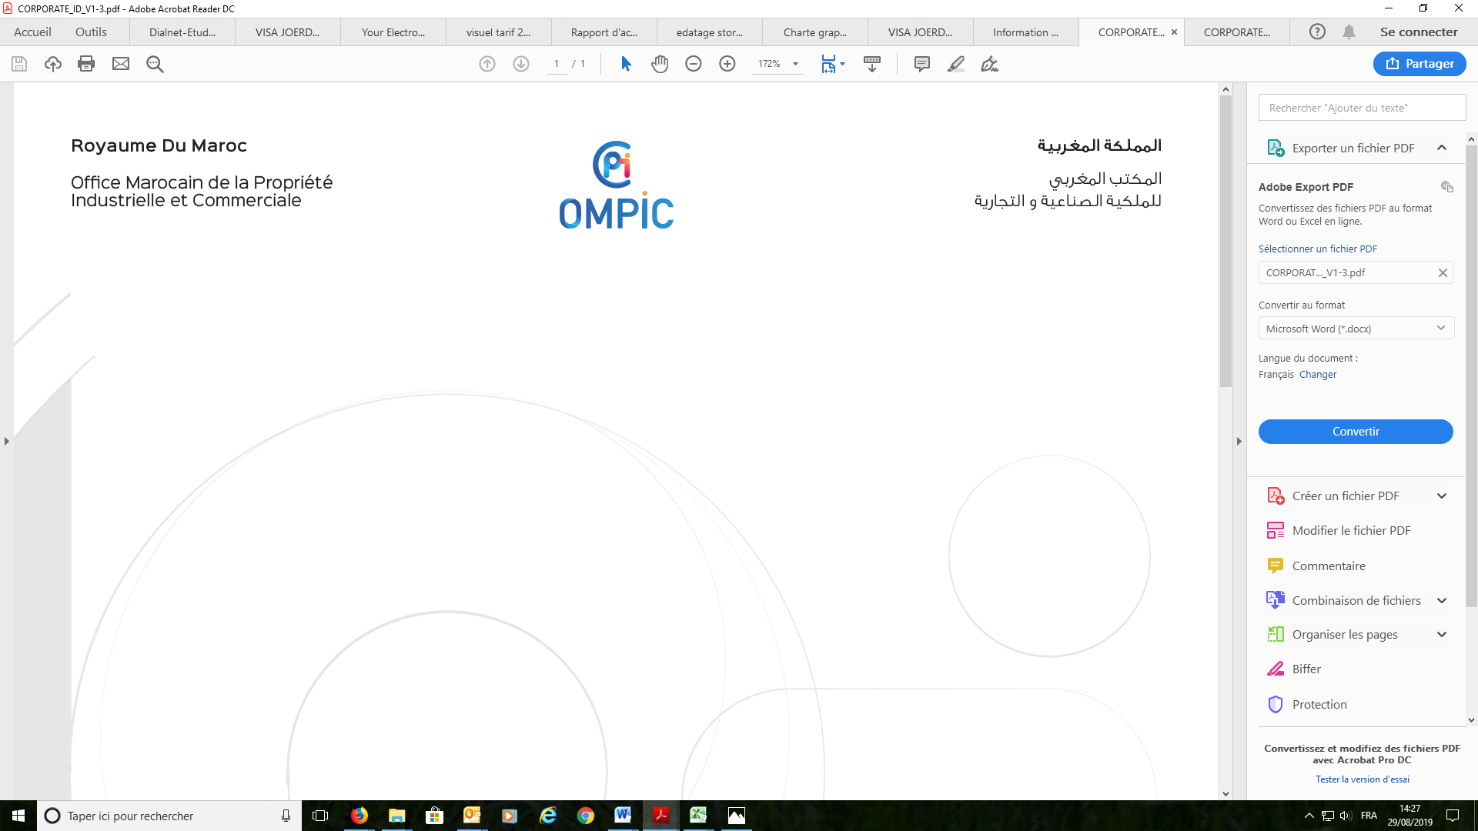

REGISTRE CENTRAL DU COMMERCE
Formulaire C4 : Demande de copie des inscriptions portées sur le Registre Central du Commerce
NOTA
Ce formulaire est à utiliser pour demander une copie des inscriptions sur laquelle sont portées les informations légales relatives à une personne morale ou physique inscrite au registre du commerce, ainsi que les inscriptions modificatives les concernant.

- DEMANDEUR
PERSONNE MORALE | PERSONNE PHYSIQUE
Dénomination sociale :  ICE :  RC/Tribunal :  Nom du représentant :  CNIE du représentant (*) :  Adresse :  Téléphone :  Email : | Nom :  Prénom :  CNIE (*) :  Genre : Féminin Masculin  Adresse :  Téléphone :  Email :
(*) Pour les étrangers résidents au Maroc, indiquer le N° de la carte d'immatriculation, pour les non- résidents, indiquer le N° du passeport.
- OBJET DE LA DEMANDE
ICE | RC | Tribunal | Dénomination ou Enseigne / Nom et Prénom
- MONTANT DES DROITS EXIGIBLES
Tarif unitaire TTC | Nombre de copies | Total TTC
300.00 DH | ….. | …..
- SIGNATURE DU DEMANDEUR OU DE SON REPRESENTANT
Nom :
Qualité :
Signature :

Date :

